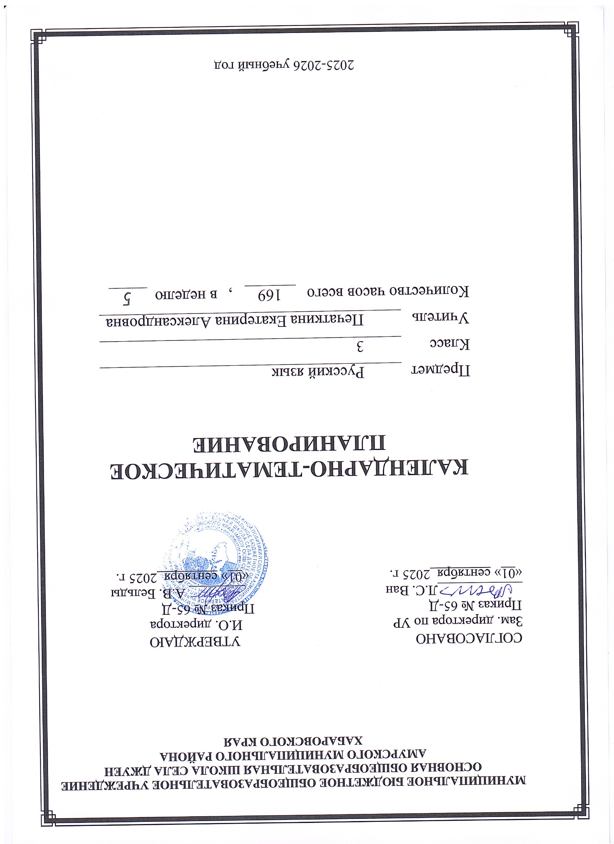**Календарно-тематическое планирование**

**по русскому языку (3 класс)**

|  |  |  |  |  |
| --- | --- | --- | --- | --- |
| **№ п/п** | **Тема урока** | **Кол-во часов** | **Дата** | |
| **план** | **факт** |
| **1 четверть**  **Язык и речь** | | | | |
| 1. | Наша речь. Виды речи | 1 | 01.09 |  |
| 2. | Наш язык | 1 | 02.09 |  |
| **Текст. Предложение. Словосочетание.** | | | |  |
| 3. | Текст. Типы текстов | 1 | 03.09 |  |
| 4. | Текст. Типы текстов | 1 | 04.09 |  |
| 5. | Предложение. | 1 | 05.09 |  |
| 6. | Виды предложений по цели высказывания. | 1 | 08.09 |  |
| 7. | Виды предложений по интонации. | 1 | 09.09 |  |
| 8. | Предложения с обращением | 1 | 10.09 |  |
| 9. | Главные и второстепенные члены предложения. | 1 | 11.09 |  |
| 10. | Главные и второстепенные члены предложения. | 1 | 12.09 |  |
| 11 | **Входной контрольный диктант** | 1 | 15.09 |  |
| 12. | Работа над ошибками. Словосочетание. | 1 | 16.09 |  |
| 13. | Словосочетание. | 1 | 17.09 |  |
| 14. | Простое и сложное предложения | 1 | 18.09 |  |
| 15. | Простое и сложное предложения | 1 | 19.09 |  |
| 16. | Повторение изученного. | 1 | 22.09 |  |
| **Слово в языке и речи** | | | |  |
| 17. | Лексическое значение слова. Однозначные и многозначные слова | 1 | 23.09 |  |
| 18. | Синонимы и антонимы | 1 | 24.09 |  |
| 19. | Омонимы | 1 | 25.09 |  |
| 20. | Слово и словосочетание | 1 | 26.09 |  |
| 21. | Фразеологизмы | 1 | 29.09 |  |
| 22. | **Сочинение по картине В.Д. Поленова «Золотая осень»** | 1 | 30.09 |  |
| 23. | Части речи | 1 | 01.10 |  |
| 24. | Имя существительное | 1 | 02.10 |  |
| 25. | Имя прилагательное | 1 | 03.10 |  |
| 26. | Что такое имя числительное? | 1 | 06.10 |  |
| 27. | Однокоренные слова | 1 | 07.10 |  |
| 28. | Звуки и буквы. Гласные звуки | 1 | 08.10 |  |
| 29. | Звуки и буквы. Согласные звуки | 1 | 09.10 |  |
| 30. | **Развитие речи. Обучающее изложение** | 1 | 10.10 |  |
| 31. | Звонкие и глухие согласные звуки. | 1 | 13.10 |  |
| 32. | Разделительный мягкий знак | 1 | 14.10 |  |
| 33. | **Контрольный диктант за 1 четверть.** | 1 | 15.10 |  |
| 34. | Работа над ошибками. Обобщение и закрепление изученного. | 1 | 16.10 |  |
| **Состав слова** | | | | |
| 35. | Что такое корень слова? | 1 | 17.10 |  |
| 36. | Как найти в слове корень? | 1 | 20.10 |  |
| 37. | Сложные слова | 1 | 21.10 |  |
| 38. | Что такое окончание? Как найти в слове окончание? | 1 | 22.10 |  |
| 39. | Что такое окончание? Как найти в слове окончание? | 1 | 23.10 |  |
| 40. | Что такое приставка? Как найти в слове приставку? | 1 | 24.10 |  |
| **2 четверть** | | | | |
| 41. | Значения приставок | 1 | 05.11 |  |
| 42. | Что такое суффикс? | 1 | 06.11 |  |
| 43. | Что такое суффикс? Как найти в слове суффикс? | 1 | 07.11 |  |
| 44. | Значения суффиксов | 1 | 10.11 |  |
| 45. | Что такое основа слова? | 1 | 11.11 |  |
| 46. | Основа слова | 1 | 12.11 |  |
| 47. | Основа слова | 1 | 13.11 |  |
| 48. | Обобщение знаний о составе слова | 1 | 14.11 |  |
| 49. | **Контрольный диктант по теме «Состав слова»** | 1 | 17.11 |  |
| 50. | Работа над ошибками. Обобщение знаний о соста­ве слова | 1 | 18.11 |  |
| 51. | **Развитие речи. Обучающее изложение** | 1 | 19.11 |  |
| 52. | Обобщение знаний о соста­ве слова | 1 | 20.11 |  |
|  | **Правописание частей слова** | | |  |
| 53. | В каких значимых частях слова есть орфограммы? | 1 | 21.11 |  |
| 54. | Правописание слов с безударными гласными в корне | 1 | 24.11 |  |
| 55. | Правописание слов с безударными гласными в корне | 1 | 25.11 |  |
| 56. | Правописание слов с безударными гласными в корне. | 1 | 26.11 |  |
| 57. | Правописание слов с глухими и звонкими согласными в корне | 1 | 27.11 |  |
| 58. | Правописание слов с глухими и звонкими согласными в корне | 1 | 28.11 |  |
| 59. | Правописание слов с глухими и звонкими согласными в корне | 1 | 01.12 |  |
| 60. | Правописание слов с глухими и звонкими согласными в корне | 1 | 02.12 |  |
| 61. | Правописание слов с непроизносимыми согласными в корне | 1 | 03.12 |  |
| 62. | Правописание слов с непроизносимыми согласными в корне | 1 | 04.12 |  |
| 63. | Правописание слов с непроизносимыми согласными в корне | 1 | 05.12 |  |
| 64. | Правописание слов с удвоенными согласными | 1 | 08.12 |  |
| 65. | Правописание слов с удвоенными согласными | 1 | 09.12 |  |
| 66. | Правописание суффиксов и приставок | 1 | 10.12 |  |
| 67. | **Контрольный диктант за 1 полугодие** | 1 | 11.12 |  |
| 68. | Работа над ошибками. | 1 | 12.12 |  |
| 69. | Правописание суффиксов и приставок | 1 | 15.12 |  |
| 70. | Правописание суффиксов и приставок | 1 | 16.12 |  |
| 71. | Правописание суффиксов и приставок | 1 | 17.12 |  |
| 72. | Правописание суффиксов и приставок | 1 | 18.12 |  |
| 73. | Правописание приставок и предлогов | 1 | 19.12 |  |
| 74. | Правописание приставок и предлогов | 1 | 22.12 |  |
| 75. | Правописание слов с разделительным твёрдым знаком | 1 | 23.12 |  |
| 76. | **Контрольное списывание.** | 1 | 24.12 |  |
| 77. | Разделительные твёрдый и мягкий знаки | 1 | 25.12 |  |
| 78. | Разделительные твёрдый и мягкий знаки | 1 | 26.12 |  |
| 79 | Разделительные твёрдый и мягкий знаки. | 1 | 29.12 |  |
| 80 | Закрепление по теме «Правописание частей слова». | 1 | 30.12 |  |
| **3 четверть**  **Части речи** | | | | |
| 81. | Части речи. | 1 | 12.01 |  |
| 82. | Имя существительное и его роль в речи. | 1 | 13.01 |  |
| 83. | Имя существительное и его роль в речи. | 1 | 14.01 |  |
| 84. | Одушевлённые и неодушевлённые имена  существительные. | 1 | 15.01 |  |
| 85. | Одушевлённые и неодушевлённые имена  существительные. | 1 | 16.01 |  |
| 86. | Собственные и нарицательные имена существительные. | 1 | 19.01 |  |
| 87. | Собственные и нарицательные имена существительные. | 1 | 20.01 |  |
| 88. | Проект «Тайна имени» | 1 | 21.01 |  |
| 89. | Число имён существительных. | 1 | 22.01 |  |
| 90. | Число имён существительных. | 1 | 23.01 |  |
| 91. | Род имён существительных. | 1 | 26.01 |  |
| 92. | Род имён существительных. | 1 | 27.01 |  |
| 93. | **Развитие речи. Обучающее изложение.** | 1 | 28.01 |  |
| 94. | Мягкий знак на конце имён существительных после шипящих. | 1 | 29.01 |  |
| 95. | Мягкий знак на конце имён существительных после шипящих. | 1 | 30.01 |  |
| 96. | Склонение имён существительных. | 1 | 02.02 |  |
| 97. | **Контрольный диктант по теме «Имя существительное»** | 1 | 03.02 |  |
| 98. | Работа над ошибками. Повторение по теме Склонение имен существительных. | 1 | 04.02 |  |
| 99. | Падеж имён существительных. | 1 | 05.02 |  |
| 100. | Падеж имён существительных. | 1 | 06.02 |  |
| 101. | Именительный падеж. | 1 | 09.02 |  |
| 102. | Родительный падеж. | 1 | 10.02 |  |
| 103. | Дательный падеж. | 1 | 11.02 |  |
| 104. | Винительный падеж. | 1 | 12.02 |  |
| 105. | Творительный падеж. | 1 | 13.02 |  |
| 106. | Предложный падеж. | 1 | 16.02 |  |
| 107. | Все падежи. | 1 | 17.02 |  |
| 108. | Все падежи. | 1 | 18.02 |  |
| 109. | Обобщение знаний. | 1 | 19.02 |  |
| 110. | Что обозначает имя прилагательное? | 1 | 20.02 |  |
| 111. | Значение и употребление имён прилагательных в речи. | 1 | 24.02 |  |
| 112. | Роль имён прилагательных в речи | 1 | 25.02 |  |
| 113. | Текст-описание. | 1 | 26.02 |  |
| 114. | Род имён прилагательных. | 1 | 27.02 |  |
| 115. | Изменение имён прилагательных по родам. | 1 | 02.03 |  |
| 116. | Изменение имён прилагательных по родам. | 1 | 03.03 |  |
| 117. | **Контрольный диктант за III четверть.** | 1 | 04.03 |  |
| 118. | Работа над ошибками. Повторение по теме Число имён прилагательных. | 1 | 05.03 |  |
| 119. | Число имён прилагательных. | 1 | 06.03 |  |
| 120. | Число имён прилагательных. | 1 | 10.03 |  |
| 121. | Изменение имён прилагательных по падежам. | 1 | 11.03 |  |
| 122. | Изменение имён прилагательных по падежам. | 1 | 12.03 |  |
| 123. | Изменение имён прилагательных по падежам. | 1 | 13.03 |  |
| 124. | Обобщение знаний. | 1 | 16.03 |  |
| 125. | Обобщение знаний. | 1 | 17.03 |  |
| 126. | **Диктант по теме «Имя прилагательное»** | 1 | 18.03 |  |
| 127 | Работа над ошибками. Повторение по теме «Имена прилагательные в загадках» | 1 | 19.03 |  |
| 128. | Личныеместоимения. | 1 | 20.03 |  |
| 129. | Изменение личныхместоимений по родам. | 1 | 23.03 |  |
| 130. | Изменение личныхместоимений по родам. | 1 | 24.03 |  |
| 131. | Местоимение. | 1 | 25.03 |  |
| 132. | Что обозначает глагол? | 1 | 26.03 |  |
| 133. | Значение и употребление глаголов в речи. | 1 | 27.03 |  |
| **4 четверть** | | | | |
| 134. | Значение и употребление глаголов в речи. | 1 | 06.04 |  |
| 135 | Значение и употребление глаголов в речи. | 1 | 07.04 |  |
| 136. | Неопределённая форма глагола. | 1 | 08.04 |  |
| 137 | Неопределённая форма глагола. | 1 | 09.04 |  |
| 138. | Число глаголов. | 1 | 10.04 |  |
| 139. | Число глаголов. | 1 | 13.04 |  |
| 140. | Времена глаголов. | 1 | 14.04 |  |
| 141. | Времена глаголов. 2-е лицо глаголов. | 1 | 15.04 |  |
| 142. | Изменение глаголов по временам. | 1 | 16.04 |  |
| 143. | Изменение глаголов по временам. | 1 | 17.04 |  |
| 144. | **Развитие речи. Обучающее изложение.** | 1 | 20.04 |  |
| 145. | Род глаголов в прошедшем времени. | 1 | 21.04 |  |
| 146. | Род глаголов в прошедшем времени. | 1 | 22.04 |  |
| 147. | **Контрольный диктант за год.** | 1 | 23.04 |  |
| 148. | Работа над ошибками. Род глаголов в прошедшем времени. | 1 | 24.04 |  |
| 149 | Правописание частицы ***не*** с глаголами. | 1 | 27.04 |  |
| 150. | Правописание частицы ***не*** с глаголами. | 1 | 28.04 |  |
| 151. | Правописание частицы ***не*** с глаголами. | 1 | 29.04 |  |
| 152. | Обобщение знаний. | 1 | 30.04 |  |
| 153. | Обобщение знаний | 1 | 04.05 |  |
| 154. | Обобщение знаний по теме «Глагол» | 1 | 05.05 |  |
| **Повторение** | | | | |
| 155. | Части речи. | 1 | 06.05 |  |
| 156. | Части речи. | 1 | 07.05 |  |
| 157. | Обобщение изученного о слове, предложении | 1 | 08.05 |  |
| 158. | Правописание окончаний имён прилагательных. | 1 | 11.05 |  |
| 159 | Правописание окончаний имён прилагательных. | 1 | 12.05 |  |
| 160. | Правописание приставок и предлогов. | 1 | 13.05 |  |
| 161 | Правописание приставок и предлогов. | 1 | 14.05 |  |
| 162. | Правописание безударных гласных. | 1 | 15.05 |  |
| 163. | Правописание безударных гласных. | 1 | 18.05 |  |
| 164. | Правописание значимых частей слов | 1 | 19.05 |  |
| 165. | Однокоренные слова. | 1 | 20.05 |  |
| 166. | Однокоренные слова. | 1 | 21.05 |  |
| 167. | Закрепление изученного. | 1 | 22.05 |  |
| 168. | Текст. | 1 | 25.05 |  |
| 169. | Текст. | 1 | 26.05 |  |